Hausdatenblatt

Kundenhaus | Christensen  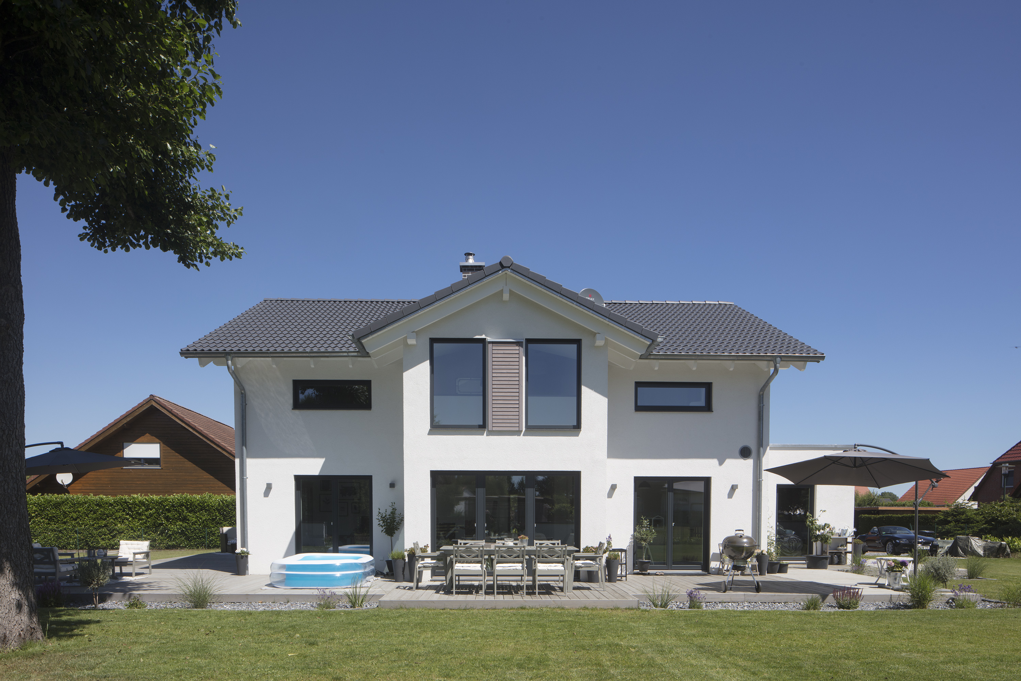
Entwurf: | Balance 300
Keller / Bodenplatte | Haus auf bauseitiger-Bodenplatte
Wohnfläche gesamt: | 188,35 m²
EG: | 100,05 m²
OG: | 88,30 m²
Außenmaße: | 12,04 m x 13,00 m ohne Garage
Bauweise: | Holzfertigbauweise  Wandstärke 39,5 cm; Edelputz 3 mm stark, vollflächiger Grundierungsputz, Armierung, Holzfaserdämmplatte 100 mm stark, mineralische Dämmung 260 mm stark, Holzfachwerk, Holzwerkstoffplatte, Dampfbremsvlies, Gipsplatte
U-Wert-Außenwand: | 0,11 W/m²K
Schallschutz | Rw ≥ 51 dB
Fassade: | Putz, teilweise holzverschalt
Dach. | Satteldach mit 3. Giebel vorgebaut
U-Wert Dach: | 0,15 W/m²K
Dachneigung: | 26°
Kniestock | 190cm
Fenster: | Holz-Alufenster mit 3-fach-Wärmeschutzverglasung anthrazitgrau außen und innen, Ug 0,6 W/m²K + Uw-Wert 0,8 W/m²K
Heiztechnik | Frischluft-Wärmetechnik mit Wärmerückgewinnung über eine Luft / Luft Wärmepumpe und Brauchwasser-Wärmepumpe 300 ltr.
Haustechnik | Vorbereitung für Photovoltaikanlage, WeberLogic 2.0 Grundpaket, EnOcean,
Endenergiebedarf | 22,2 kWh/m²a
Primärenergiebedarf (berechnet) | 40 kWh/m²a
max. Primärenergiebedarf zulässig/Anforderungswert | 56 kWh/m²a
Architekt: | Regina Schäfer-Biere, Hildesheim
Bemerkungen: | Garage von WeberHaus, Insektenschutzrollo,
Lieferradius | DEU, CH, LUX, FRA
Hersteller: | WeberHaus GmbH & Co. KG, Am Erlenpark 1,  77866 Rheinau-Linx  Internet: www.weberhaus.de  E-mail: info@weberhaus.de

Stand: September 2020

